Класс: 3
Предмет: окружающий мир
Тема: «Разнообразие растений»
Тип урока: Изучение нового материала
Цель: создать условия для усвоения детьми новой информации об основной классификации растений; рассмотреть особенности каждой группы растений их сходство и различие.
Задачи:
- Образовательная: познакомить учащихся с группами растений и их признаками (по которым можно различить растения разных групп);
- Развивающая: учить наблюдать, анализировать, сравнивать и обобщать полученные знания;
- Воспитательная: воспитывать умение работать в группе; любовь и бережное отношение к природе.
Коммуникативные УУД: Уметь донести свою позицию до собеседника, слушать других, пытаться принимать другую точку зрения.
Регулятивные УУД: Самостоятельно формулировать цели урока после предварительного обсуждения (совместно с учителем); проговаривать предстоящую работу на уроке,
Познавательные УУД: Формировать умение извлекать информацию, представленную в разных формах; перерабатывать полученную информацию: делать выводы в результате совместной работы всего класса.
Ожидаемые результаты обучения.
Изучив тему «Разнообразие растений» ученики должны:
- знать группы растений и их отличительные признаки,
- уметь различать растения разных групп и соотносить растения с определенными группами,
- понимать то, что в природе все взаимосвязано, о необходимости бережного отношения к растениям.
Методы обучения: словесный, наглядный.
Оборудование:
Презентация на тему «Разнообразие растений», карточки с заданиями, гербарий, природный материал.

Ход урока:

Деятельность учителя | Деятельность учащихся | Комментарии
1. Организационный момент.  - Я рада вновь видеть ваши лица, глаза. Думаю, что сегодняшний урок принесёт нам всем радость общения друг с другом.  - С каким настроением вы начинаете наш урок сегодня? «Просигнальте» мне, пожалуйста.  - Начинается урок,  Он пойдёт ребятам впрок,  Постарайтесь всё понять,  Учитесь тайны открывать.  2. Проверка домашнего задания.  а) фронтальный опрос по вопросам раздела «Проверь себя» в учебнике;  б) индивидуальная работа – карточки тестового характера  Вопросы:  - Что такое почва?  - Какой состав имеет почва?  - Какие живые существа есть в почве?  - Как они влияют на плодородие почвы?  Тест.  - Выберите правильное определение почвы:  А) всё, что под нашими ногами;  У) земля;  О) верхний плодородный слой земли.  2) Какая часть почвы имеет особое важное значение?  Т) перегной;  Д) песок;  В) глина.  3) Что образуется из перегноя под действием микробов?  М) вода;  Н) воздух;  Л) соли.  4) Что используют растения для питания?  Е) микробы;  И) соли;  Ю) перегной.  5) Что образуется из остатков умерших растений и животных под действием микробов?  Ш) песок;  Ц) глина;  Ч) перегной.  6. Закончи высказывание: Чем больше в почве перегноя, тем она …  Н) … плодороднее;  С) … не плодороднее ;  К) … это не имеет значение.  7. Науку о почве – почвоведение – создал замечательный русский ученый…  О) В. В. Докучаев;  У) М. В. Ломоносов;  И) Л. Н. Толстой.  - У того, кто правильно ответил на все вопросы, должно получиться слово «ОТЛИЧНО».  2. Изучение нового материала.  - Изучив материал по теме «Почва» постарайтесь ответить на следующий вопрос.  - К живой или неживой природе можно отнести почву?  - Мы с вами сегодня отправимся в «путешествие» по тропинкам живой природы.  - Давайте вспомним, как называется наука , которая изучает живую природу?  - На какие царства учёные – биологи делят живую природу?  а) Определение темы и цели урока.  - Растения очень разнообразны. Поэтому ученые классифицируют растения — делят на группы.  - Предположите, чему мы будем учиться на уроке?  - Сегодня на уроке мы отправимся в царство растений и познакомимся с новой классификацией этих прекрасных жителей нашей планеты.  - Тема урока: «Разнообразие растений»  - Докажите, что растения разнообразны. Вам поможет фото природы на с. 71 учебника.  б) Введение в тему.  - Растения на земле встречаются повсюду. Вы, наверное, слышали такое выражение: «Растения – зеленая одежда Земли». Они образуют леса, луга, поля, степи. Зеленый наряд делает нашу планету удивительной.  - Вспомните, на какие 3 группы можно разделить все растения на земле?  - О чем мы можем вспомнить глядя на эту картинку?  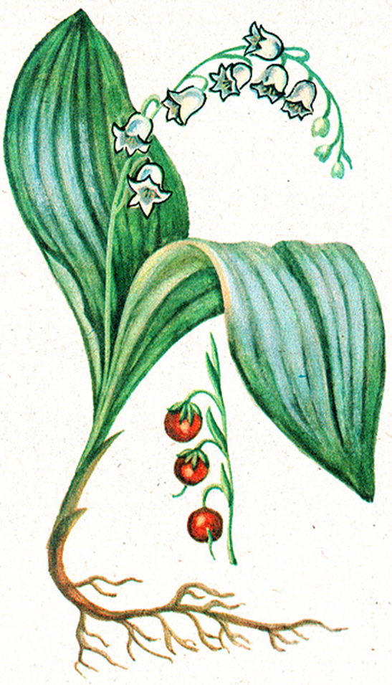  - Наука о растениях называется ботаникой. Это один из разделов биологии. Ученые – ботаники делят царство растений на несколько групп. Определим название каждой группы с помощью фото растений.  - Итак, все растения делят на:  - Водоросли;  - Мхи;  - Папоротники;  - Хвойные;  - Цветковые  в) Работа по группам.  - Причем ребята, одни растения называют низшими, а другие высшими. Почему?  - Во всем поподробнее разберемся. И ответим на этот вопрос после вашей работы. Работать будем в группах.  Физкультминутка  Мы немного отдохнём  Встанем, глубоко вздохнём.  Дети по лесу гуляли,  За природой наблюдали.  Вверх на солнце посмотрели,  И их лучи согрели.  Чудеса у нас на свете –  Стали карликами дети.  А потом все дружно встали,  Великанами мы стали.  Дружно хлопаем,  Ногами топаем.  Хорошо мы погуляли  И немножечко устали.  1 группа-ВОДОРОСЛИ  2 группа-МХИ  3 группа-ПАПОРОТНИКИ  4 группа-ХВОЙНЫЕ  5 группа-ЦВЕТКОВЫЕ  - Задачи каждой группы:  1)Прочитать информацию о вашей группе растений.  2)Рассмотреть образцы растений.  3)Заполнить таблицу, определив строение растений  4) Подготовить краткий рассказ о своей группе растений по алгоритму.  г) Выступление каждой группы. Оценивание работы в группе.  д) Выступление учащегося – рубрика «Это интересно»  3. Закрепление изученного материала.  а) Игра «Угадай-ка»  б) Агитация, призыв «люби и береги природу»  - Дерево, цветок, трава и птица  Не всегда умеют защититься  Если на планете будут уничтожены они  Мы останемся одни.  - Если я сорву цветок,  Если ты сорвёшь цветок,  Если мы сорвём цветы,  Опустеют все поляны  И не будет красоты.  - Давайте люди любить планету  Во всей Вселенной похожей нет.  Во всей Вселенной на всех одна  Что будет делать без нас она?  4. Подведение итогов урока.  - Я предлагаю вам самостоятельно оценить свою работу на уроке, тем самым мы заселим нашу планету удивительными зелеными существами – растениями.  - Если я доволен своей работай я прикреплю к планете зеленый цветок  - Я не в полной мере доволен своею работой на уроке– прикрепляю желтый цветок к планете  5. Домашнее задание  - Легенды, связанные с растениями. | 1. Почва – это верхний плодородный слой земли.  2. Воздух, вода, перегной, песок, глина, соли, микробы.  3. Кроты, дождевые черви, мыши, личинки жуков, жабы и т.д.  4. Животные, обитающие в почве делают в ней ходы, куда легко проникают вода, воздух, перемешиваю почву, измельчают остатки растений, т. о. повышают плодородие почвы.  1) О  2) Т  3) Л  4) И  5) Ч  6) Н  7) О  - Почву нельзя отнести к какой-то из природы. Живая и неживая природа в ней как бы соединяются.  - Биология.  - Растения, животные, грибы, бактерии, вирусы.  - Сегодня мы узнаем о еще одной классификации растений  - …  - Растения можно распределить на такие группы: деревья, кустарники и травы.  - По фото можно вспомнить строение растений (части растений): корень, стебель, листья, цветки, плоды с семенами. | Дети мимикой лица показывают свое «настроение»  - Дети перечисляют растения, которые видят на фото.  Дети по фото определяют название каждой группы растений.  Дети работают самостоятельно, учитель осуществляет помощь  Заполнение таблицы, ответ на вопрос - почему одни растения называю высшими, другие низшими  Учитель с изображением растения, встает та группа, к которой относится это растение.  Заранее подготовленные ребята рассказывают стихи.

